ANALIZA SISTEM SOFTWARE

- Cerinte functionale, non-functionale, cerinte care influenteaza arhitectura
- Descompunere in componente, definirea responsabilitatilor componentelor si a relatiilor dintre ele; argumentare
- Prezentarea sistemului software din doua perspective (o diagram pentru fiecare perspectiva + explicatii)
- Identitifcarea celor mai importanți 3 indicatori de calitate, specificarea masurii alese pentru fiecare indicator de calitate si argumetarea alegerii
- Identificarea tehnologiilor middleware folosite pentru a comunica intre componente, argumentarea alegerilor
- Identificarea pincipalelor modele și stiluri arhitecturale folosite, argumentarea alegerilor
- Prezentarea scenariilor de validare a arhitecturii

Cerinţe utilizator: pe acest nivel sunt task-urile pe care utilizatorul le va putea îndeplini utilizând produsul software. Aceste cerinţe sunt specificate de obicei sub formă de use case-uri.

Cerinţe funcţionale: sunt cerinţele adresate direct viitorului Sistem, funcţionalităţile care trebuie dezvoltate pentru ca utilizatorii să îşi poată îndeplini task-urile. Acest nivel este nivelul cel mai apropiat de designul Sistemului.

Cerinţele nefuncţionale includ cerinţele de calitate precum:
- cerinţele de performanţă (viteza de răspuns, disponibilitatea sistemului, timpul de recuperare în caz de indisponibilitate temporară a sistemului, utilizarea resurselor);
- siguranţa în funcţionare (frecvenţa avariilor, uşurinţa recuperării);
- suportabilitatea (posibilităţile de adaptare, posibilităţile de extindere, configurabilitatea, compatibilitatea cu alte sisteme, localizare);
- cerinţe de implementare (standarde, legislaţie aplicabilă, politici de securitate, limitări de resurse);
- uşurinţa în utilizare (consistenţa interfeţei utilizator, standarde de ergonomie aplicabile, documentaţie, help);
- constrângeri de design, externe- de tehnologie, config. hardware;
- cerinţe de interfaţare cu alte sisteme.
Analiza unui sistem software
Software de testare automata a cheilor de masina

Scopul aplicatiei : achizitionarea produselor doar prin comanda on-line

Scopul aplicatiei : testarea automata cheilor de masina de ultima generatie
1. Cerinte functionale

Actorii sistemului: utilizatorul/testerul supune cheia de masina la diferite teste in functie de cerintele clientului: apasari multiple de butoane, combinatii de butoane, apasari lungi de butoane, transmiterea de semnale radio de joasa si inalta frecventa pentru verificarea functionalisatilor de “Keyless entry”, “Passive access”, “Passive start” etc. Toate acestea se fac prin intermediul software-ului prin implemanatrea de functiuni ce asigura aceste functionalitati.
Autentificarea se face in reteaua interna pentru a se cunoaste persoana care face testarea.
Testerul trimite comenzi sistemului de testare din aplicatia de testare petru a verifica functinalitatile cheii si detectarea erorilor de programare a acesteia.
Testerul isi creeaza scripturile de testare in functie de cerintele clientului dupa care le ruleaza inregistrandu-se astfel rapoartele cu erorile depistate.

Cerinte nefunctionale

Cerinte de Interfata:

Sistemul poate functiona pe urmatoarele sisteme de operare : Windows XP, Vista, 7 doar pe 32 de biti.

Cerinte de Performanta:

Dotari minimale pentru o buna functionare: procesor dualcore 2.6 GHz, memorie 4 GB, placa video 512 Mb

Cerinte de Fiabilitate :

Fiabilitatea software-ului consta in stabilitatea sistemului de operare si a componentelor pe care le comanda, aproximativ 95%.

Cerinte de Portabilitate :

Sistemul poate fi rulat doar pe Windows XP si Windows 7 32 biti .

Constrangeri de tehnologie:

Se utilizeaza o arhitectura embedded.
Se utilizeaza tehnologie OOP.

2. Descompunerea in componente

Testerul - componenta externa
Sistemul fizic de testare - componenta externa
Cheia - componenta externa
Componenta tester – se autentifica si creeaza scripturile de testare pentru a comanda sistemul fizic de testare. Contine mai multe functiil:
- autentificarea testerului
- setarea actuatorului (apasarea de butoane)
- comanda de transmitere a semnalelor radio de joasa si inalta frecventa
- receptioneaza si decodarea semnalelor primite de la cheie
- analiza semnalelor decodate
- inregistrarea datelor din semnalele primite
Coponenta grafica - asigura monitorizarea datelor in timp real prin intermediul interfetei de afisare.
Componenta de loguri de raport – furnizeaza utilizatorului date de la diferite analize
Componenta de erori – atentioneaza aparitia erorilor date de cheie sau de sistemul de testare comandat.
Componenta de manipulare a sistemului de testare fizic – are inglobate functiile necesare atat actionarii sistemului fizic, cat si analizei si prelucarii datelor si semnalelor transmise si receptionate.
In baza de date sunt stocate doar utilizatorii sistemului soft pentru a stii in orice moment cine face tetarea.

3. Prezentarea sistemului software din doua perspective
Perspectiva tester
Testerul are rolul de a utiliza componentele oferite de soft pentru a crea scripturi de testare automate cat mai eficiente si cat mai usor de utilizat. Acesta dupa scrierea scrpturilor de test porneste aplicatia introduce testele create si le ruleaza urmarind, daca este necesara logurile in timp real sau ulterior. La sfarsitul fiecarui test se citest rezultatele din loguri si de valideaza sau invalideaza testul respectiv.
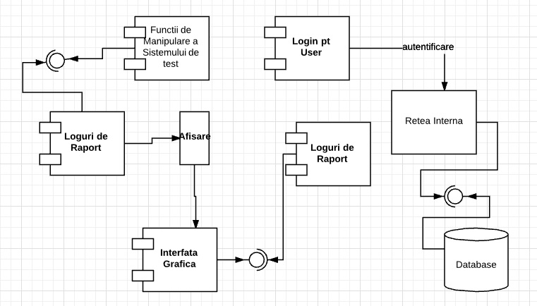
Perspectiva produsului testat
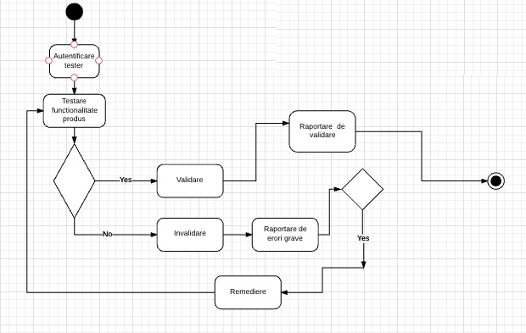

Cheia este testata in functie de functionalitatle cu care este prevazuta. Acesta raspunde sau nu la comenzile date prin intermediul testelor si in functie de raspunsul dat respecta sau nu functionalitatea respectiva. Raspunsul primit de la cheia este analivat si evalutat de catre aplicatie.

4. Fiabilitate :

O bună funcţionare a sistemului poate fi estimata într-un interval de timp ( facandu-se o medie a timpului de functionare ), în afara acestui interval sistemul putând să fie funcţional sau nu. Functionarea poate fi afectata de : defecte ale
specificatiilor , defecte ale proiectarii, definirea incompleta a testelor, defecte de programare a testelor - de logica, de prelucrare, computationale, de interfata, situatii de corectare a erorilor cu aparitia altor erori.

Sistemul işi îndeplineste funcţia proiectată un interval de timp 2 ani , isi mentine nivelul de performanta in condiţiile concrete de mediu intern.

Performanta :

Puterea de procesare a unei cantitai foarte mari de date.

Securitate :

Masura de autentificare are o importanta majora, in scopul verificarii identitatii utilizatorilor. Constituie un pas obligatoriu pentru efectuarea testarii.

5. Tehnologii middleware pt comunicarea intre componente

Se utilizeaza :
Coada de mesaje deoarece permite procesarea unui volum mare de mesaje per unitate de timp, ofera garantia ca mesajul va ajunge la destinatar.
Conexiune SQL pentru comunicarea cu baza de date.

6. Stiluri si modele arhitecturale
Arhitectura embedded si programarea orientate pe obiecte.

